关于变更粤（2023）中山市不动产权第0019714号用地规划条件公示的通告

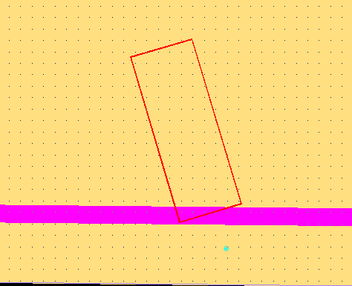

用地位置示意图

不动产证号为粤（2023）中山市不动产权第0019714号用地位于中山市横栏镇茂圣东路19号，用地面积为83.40平方米，土地使用权人为吴桥强，现土地使用权人申请变更该宗用地规划条件。我局已受理其申请，根据公开、公平、公正原则，现对该宗地规划条件变更进行公示，公示如下：

该用地在总规中为二类居住用地，在土规中为建设用地，位于《横栏镇贴边村中心区控制性详细规划》中C-8-1地块上规划为三类居住用地。办理规划报建时建筑面积不能超过350平方米，建筑层数不得超过四层且不大于15米，第四层只允许建梯间及辅助用房，面积不得超过基底面积的一半,建筑首层不得超过4.5米，其它层的层高不得超过3.5米。该用地为宅基地。

根据《中华人民共和国城乡规划法》相关规定，现就该事项予以公示，公示时间为公示通告发布开始为期十天。在公示期内如对上述事项有意见或建议，请使用真实姓名及联系方式，以书面形式反馈到以下地址：中山市小榄镇民安中路138号中山市自然资源局第二分局，逾期视为无异议。

联系人：龚小姐 联系电话：87611788

中山市自然资源局第二分局 2023年4月4日